**DME DURA-Core** **data sheet**

Quotation

Order

**Please complete yellow areas and submit via email to:** [**DME_Mech_Eng@DME.net**](mailto:DME_Mech_Eng@DME.net)

|  |  |  |  |
| --- | --- | --- | --- |
| Designer |  | Date  Datum |  |
| DME US # |  | Currency  Währung | $ USD  € Euro  ¥ YEN |
| DME ESS # |  | Type of Quote | Actual  Budgetary |
| DME Sales  Contact person |  | Email  DME Sales | @dme.net |

|  |  |  |  |  |  |
| --- | --- | --- | --- | --- | --- |
| 3D file name  3D-Dateiname |  | | | Project Name  Customer Projekt |  |
| Core Quantity  Anzahl der Faltkerne |  | Shrinkage Schwindung |  | Resin type  Kunststoff Typ |  |

|  |  |  |
| --- | --- | --- |
| Has shrink been added to model?  Ist die Schwundberechnung in den 3D-Daten enthalten? | YES | NO |
| 3D Model (STP) included in Email?  Sind 3D-Daten (STP) im Dateianhang? | YES | NO |
| Any steel safe areas?  Gibt es stahlsichere Bereiche (Aufmaß) zu beachten? | YES | NO |
| Are the steel save areas included in the data?  Sind die stahlsicheren Bereiche in den Daten enthalten? | YES | NO |
| Are steel safe areas marked on part model?  Sind die stahlsichere Bereiche in den Daten gekennzeichnet? | YES | NO |

|  |  |  |  |
| --- | --- | --- | --- |
| Max open travel  Betätigungsweg |  | Dimensions  Abmessungen |  |
| Length of the collapsible core without shape  Länge des Faltkerns ohne Formkontur | | |  |
| Minimum distance between the cavities  Minimaler Abstand zwischen den Kavitäten | | |  |
| Material of the middle core  Werkstoff Steuerkern | | H13  1.2343 ESU | HRC 48-52 |
| Segment material  Werkstoff Schiebersegmente | | 420SS  1.2083 ESU | HRC 50-54 |
| Material of the holding rings  Werkstoff Halteringe | | H13  1.2343 | HRC 48-52 |

|  |  |  |  |
| --- | --- | --- | --- |
| Collapsible Core Engraving  Gravur des Faltkerns | | | |
| DME LOCATION  MH, EU, CN, CA, MX |  | DME ORDER #  DME Auftragsnummer |  |
| CUSTOMER REF #  Referenznummer Kunde |  | VENDOR REF #  Auftragsnummer Kunde |  |
| Date of release  Datum der Freigabe |  | Approval signature  Freigabe Name |  |

The contour range of the collapsible core is composed of 7 / 9 or 13 individual parts and is therefore subject to a tolerance of ±0.02mm.

Collapsible cores are allowed with a maximum speed of 100mm/sec. be moved. Folding cores should be dismantled and cleaned as part of every tool maintenance. Before assembly, all guide surfaces should be greased with DME Krytox™ or Super Grease. Collapsible cores without coating have a lifetime of 500,000 cycles. Collapsible cores with DLC coating have a lifetime of 1,000,000 cycles.

Der Konturbereich der Faltkerne setzt sich aus 7 / 9 / oder 13 Einzelteilen zusammen und unterliegt deshalb einer Toleranz von ±0,02mm.

Faltkerne dürfen mit einer Geschwindigkeit von maximal 100mm/sec. bewegt werden. Faltkerne sollten im Zuge jeder Werkzeugwartung zerlegt und gereinigt werden. Vor dem Zusammenbau sollten alle Führungsflächen mit DME Krytox™ oder Super Grease gefettet werden. Faltkerne ohne Beschichtung haben eine Lebenszeit von 500.000 Zyklen. Faltkerne mit DLC Beschichtung haben eine Lebenszeit von 1.000.000 Zyklen.

-1/4-

**Estimating notes:**

Weitere Notizen:

**DURA CORE SYSTEM**

**DURA CORE, MOLD BASE AND LATCH LOCKS**

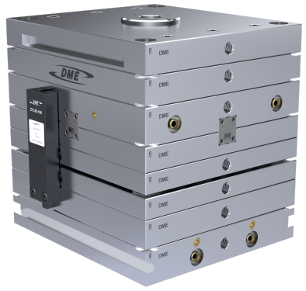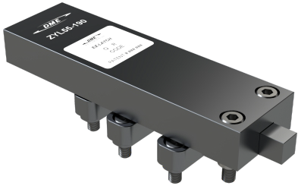

(4 PLATE CONTROL REQUIRED)

**4P variants for small cores:** Designed for cores under 40mm in diameter and includes a safety ring and requiring a 4-plate control latch lock.

